Configuratieoverzicht

RPM – Proftaak

Door Ramon van Veghel, Philip Klok en Melanie Hoogenboom

IC20SDA

Inhoudsopgave

Versiebeheer 3

Inleiding 4

Over dit document 4

Over het project en de opdrachtgever 4

Softwarecomponenten ontwikkelomgeving 4

Hardwarecomponenten ontwikkelomgeving 4

Testen ontwikkelomgeving 4

Instellingen en wijzigingen 4

# Versiebeheer

|  |  |  |  |
| --- | --- | --- | --- |
| Datum | Versie | Wie | Wijzigingen |
| 27-05-2021 | V1.0 | Ramon van Veghel | Configuratieoverzicht gemaakt |
|  |  |  |  |
|  |  |  |  |
|  |  |  |  |

# Inleiding

## Over dit document

Dit document beschrijft hoe de ontwikkelomgeving moet zijn ingericht zodat de software kan worden gerealiseerd. Het gaat hier om alle aspecten die nodig zijn voor de ontwikkelomgeving. Dit document is beschreven voor het geval dat de bestaande ontwikkelomgeving niet meer zou functioneren of als er in de toekomst wijzigingen aan de applicatie moeten worden doorgevoerd. Met behulp van dit document kan er een nieuwe omgeving worden opgezet.

## Over het project en de opdrachtgever

Contactpersoon: Peter Nöcker  
Bedrijf: ROC Ter AA  
Omschrijving: School

Probleem: Webpagina waarop mensen recepten kunnen plaatsen, delen en bekijken. Verder moet er een account aangemaakt kunnen worden en hierna inloggen. Met een account kun je favoriete recepten opslaan en comments + reviews met een rating plaatsen.

De zoekfunctie moet verschillende filters hebben zoals; recepten opzoeken, op ingrediënt kunnen zoeken, sorteren op gangen, bereidingstijd, populariteit, uitsluiten van allergieën en vegetarisch eten.

# Softwarecomponenten ontwikkelomgeving

|  |  |  |  |  |
| --- | --- | --- | --- | --- |
| Programmeertalen | Server | Documentatie | Editors | Browser |
| HTML, CSS, JS, PHP, SQL | XAMPP, PHPMyAdmin | MS Word, Excel, Pencil, Adobe XD | Visual Studio Code, PHPStorm | Mozilla firefox, Google Chrome, MS Edge |

**OS: Microsoft Windows 10**

# Hardwarecomponenten ontwikkelomgeving

|  |  |  |  |
| --- | --- | --- | --- |
|  | **Windows requirements** | **Mac requirements** | **Linux requirements** |
| **Operating system** | Windows 8 or later | macOS Sierra 10.12 or later | 64-bit Ubuntu 14.04+, Debian 8+, openSUSE 13.3+, or Fedora Linux 24+ |
| **Processor** | Intel Pentium 4 or later | Intel | Intel Pentium 4 or later |
| **Memory** | 2 GB minimum, 4 GB recommended | | |
| **Screen resolution** | 1280x1024 or larger | | |
| **Application window size** | 1024x680 or larger | | |
| **Internet connection** | Required | | |

# Testen ontwikkelomgeving

**IDE’s**

**Visual Studio Code**

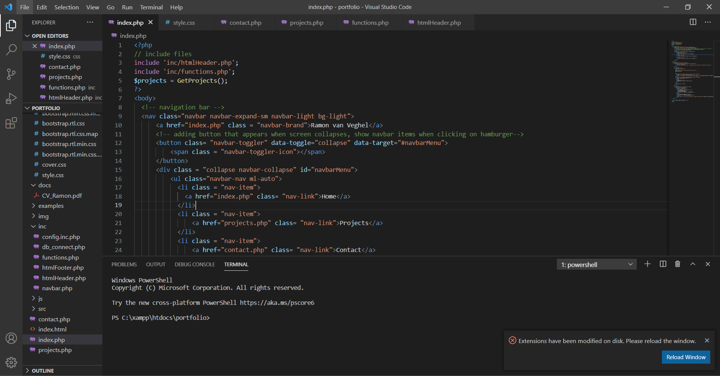

**PHPstorm**

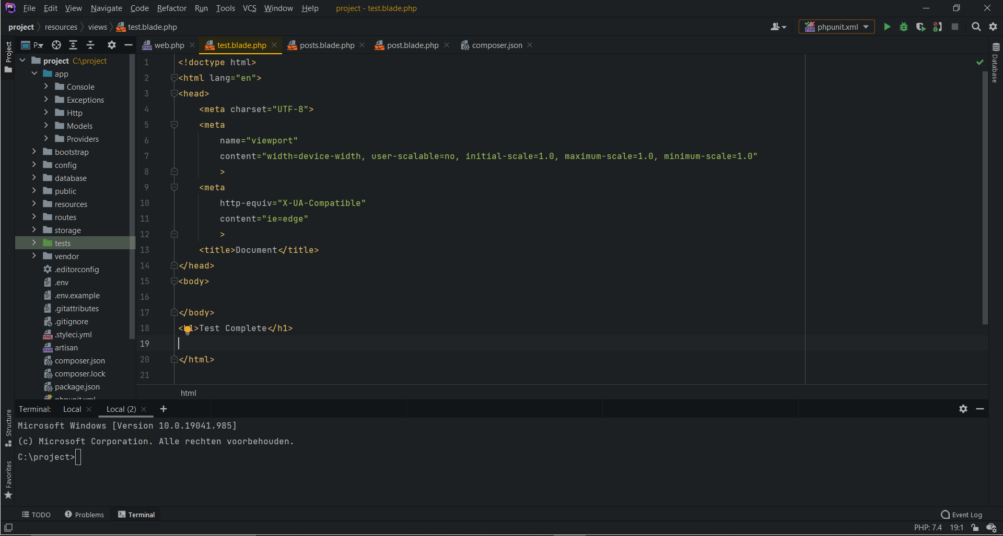

**XAMPP**

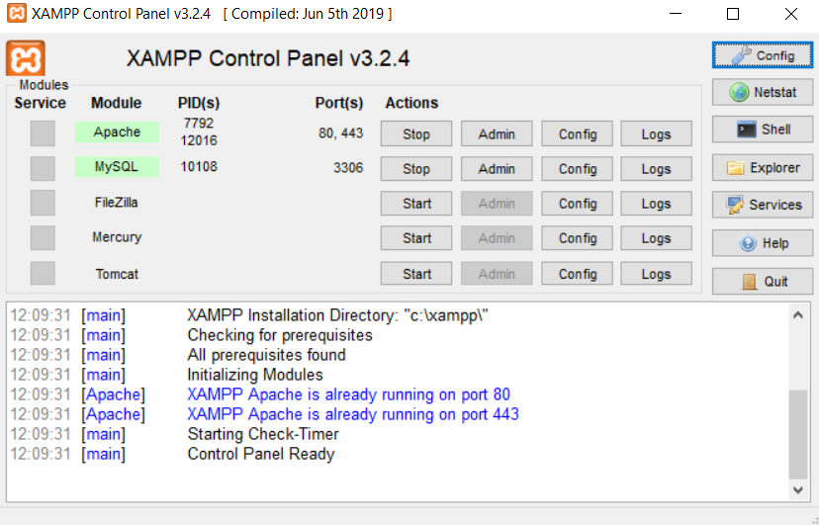

**Databaseserver**

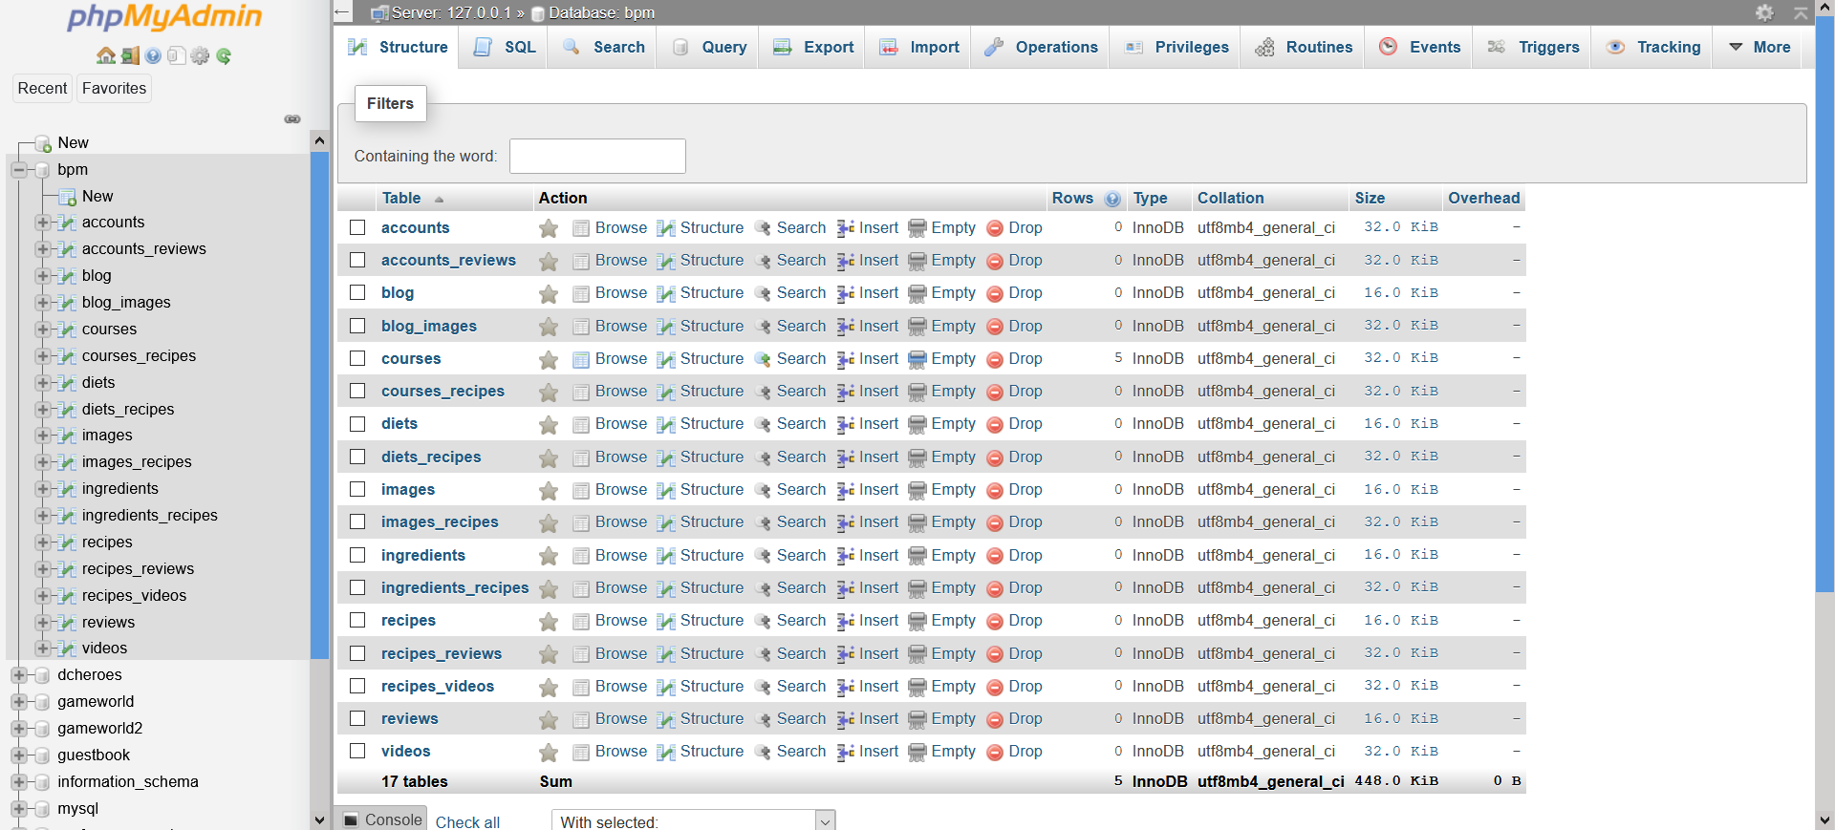

In dit hoofdstuk wordt aangetoond dat de ontwikkelomgeving correct functioneert.   
Voorbeelden zijn: screenshots van werkende IDE, webserver, databaseserver, Word, Excel.

# Instellingen en wijzigingen

We gaan gebruik maken van Bootstrap voor de lay-out en opmaak van de webpagina.